复杂箱体数控加工成套技术

一、应用范围
该技术适用于工程机械复杂箱体、复杂机械零部件及细长轴类零件数控加工所涉及的成套工艺的设计、成套工装夹具的设计、专用刀具的设计和成套刀具的选型及高效率数控加工程序的编制和现场调试，提供交钥匙服务。
二、技术成熟程度
该成套加工技术是在长期工程实践经验的基础上，通过不断的总结所积累起来的，已分别为许多大型企业提供过成套技术服务，如“厦工股份50型装载机变速箱数控加工工艺设计及数控程序编制和和加工调试”、“厦工股份60型装载机变速箱柔性加工工艺方案设计”、“厦门齿轮厂美国Deer公司传动轴生产线交钥匙工程”等。
三、本成套技术可以达到的加工技术指标
具体的加工精度按实际的工件图纸要求，并与选择的设备、工装夹具和刀具有关，以下技术参数是某企业装载机大型箱体的数控加工实际精度，供参考：
孔位置精度：±0.018 (b)平行度: 0.02~0.04 (c) 平面度:0.02~0.04 (d) 粗糙度：3.2
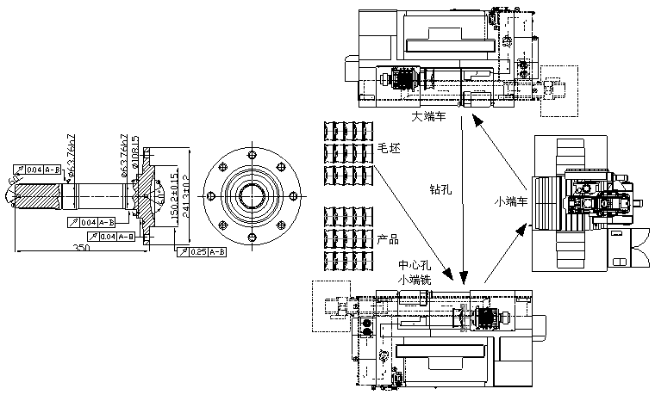
某汽车传动轴数控成组制造单元
四、合作方式
单项技术服务或成套技术服务，如数控加工成套工艺设计、工装夹具的设计、数控加工程序的编制及其加工调试以及全套项目的交钥匙工程等等。
联系地址：集美大学机械工程学院 邮 编：361021 联 系 人：冯培锋，龚志坚
联系电话：13074899151 e-mail: pffeng@163.com
_______________________________________________________________________________

